Fixa finaste höstkrukan - höstinspiration
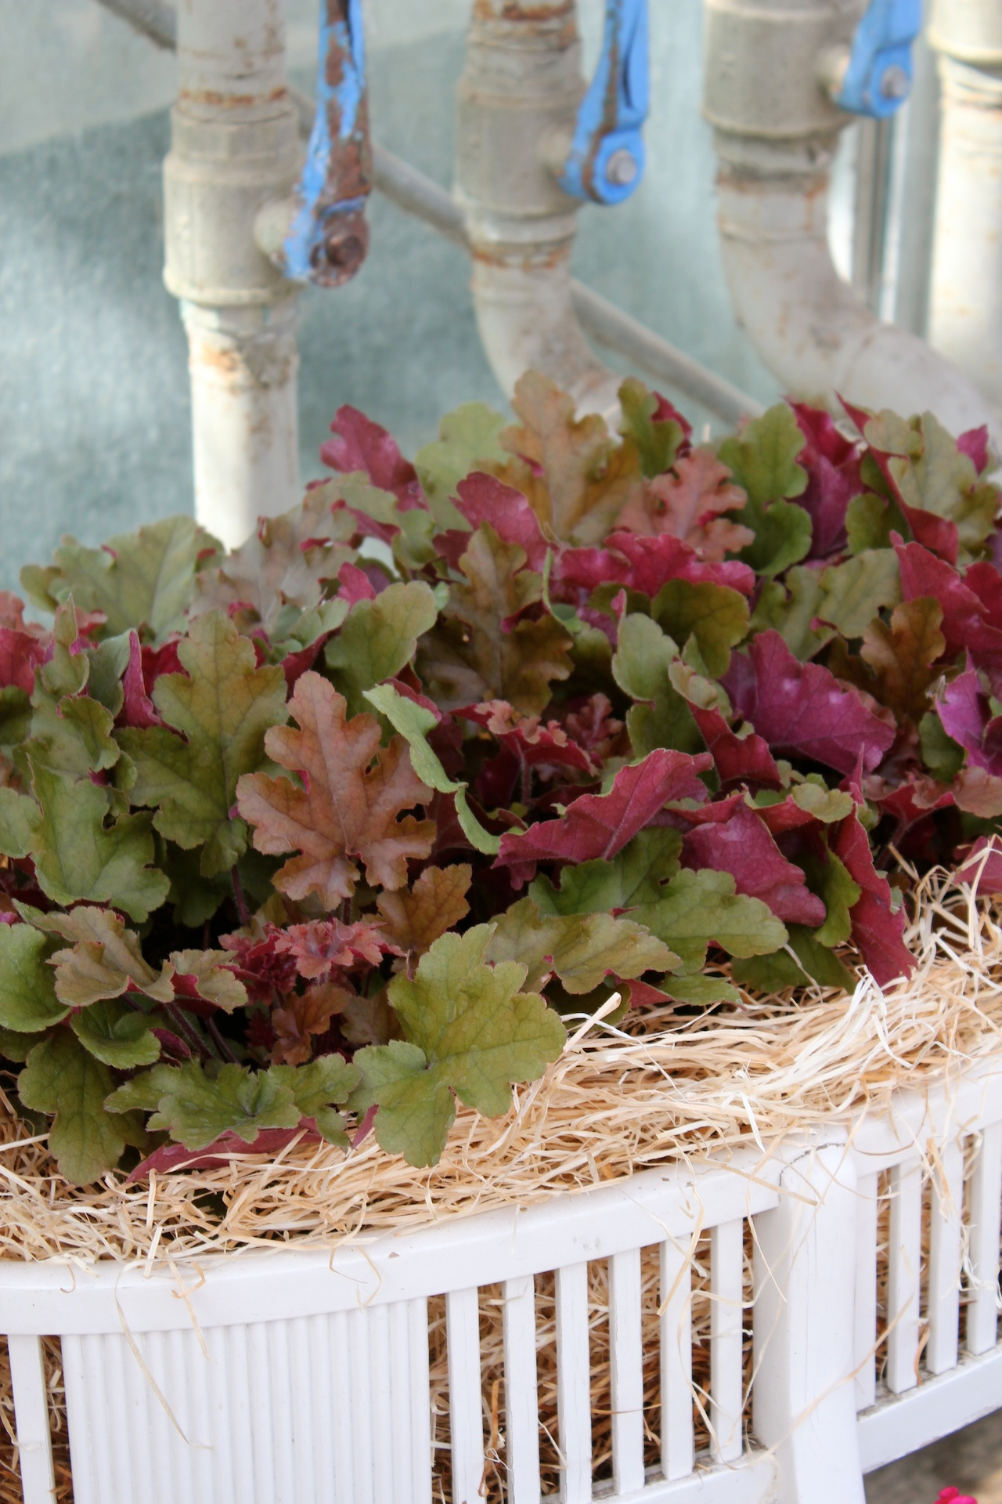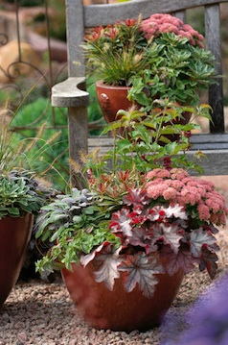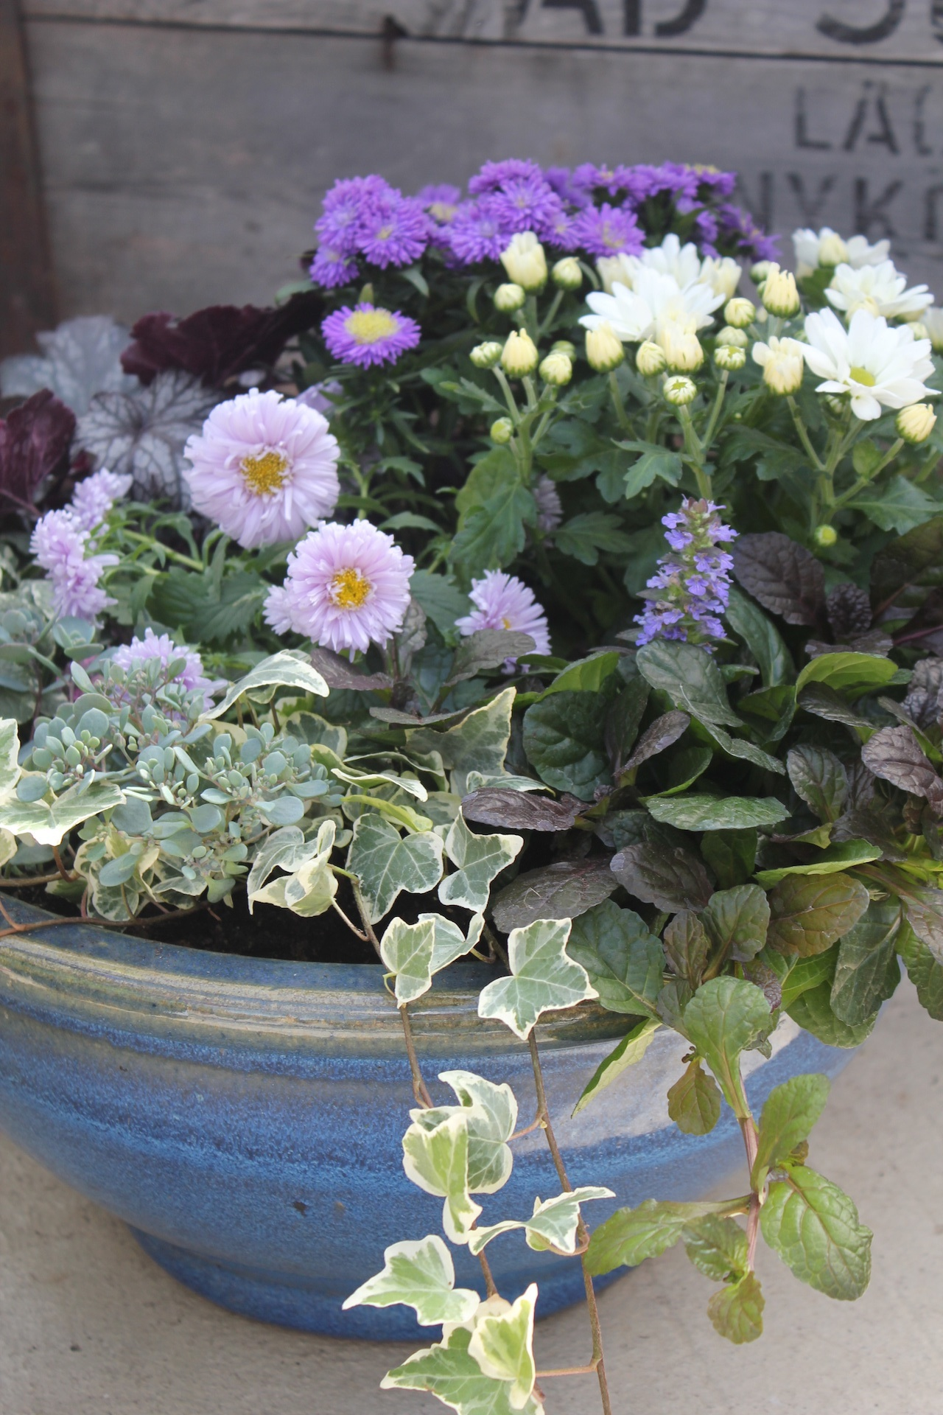
När hösten kommer och naturen bjuder på ett överdåd av vackra färger i härliga bruna, gula, orange, röda och lila nyanser är det också tid att ge sommarens planteringar ett lyft.
På våren och sommaren är det för många helt naturligt att göra fint i krukorna framför entrén, fylla balkonglådorna eller pynta terrassens kärl med allsköns olika utplanteringsväxter. Dessa väljs ofta för att de ska bjuda på rik blomning under så lång tid som möjligt.
När det gäller växter som passar bra att smycka våra krukor med på hösten är det andra värden som är viktigare. Basen av det vi planterar måste framförallt hålla sig fin även efter att de första frostnätterna kommit. Här finns många fina och härdiga perenner och gräs att välja bland som bjuder på fägring långt in på vintern.
Av de växter som vi planterar på hösten spelar också bladens färger betydligt större roll och vi väljer gärna färgstarka blad. Vissa växter får även en intensivare färg ju kallare vädret blir, till exempel vissa sorter av alunrot, revsuga och prydnadsgräs.
Som komplement till de tåligare växterna kan vi välja några ettåriga växter som bjuder på härlig färgprakt tills den första frosten kommer.

Tips inför höstplanteringen
- Se till att rensa bort sommarens överblommade växter. Ta även bort rötterna och blanda i ny planteringsjord i krukorna eller balkonglådorna.
- Det är lättare att få till en fin plantering i en lite större kruka med mer jordvolym eftersom rötterna ges större utrymme och det blir en bättre buffert vid vattning så att inte jorden torkar ut så lätt.
- Sätt växterna så tätt att arrangemanget ser färdigt ut redan från början eftersom svalt höstväder gör att tillväxten blir obetydlig.
- Även höstplanteringar behöver vattnas, men ju svalare vädret blir, desto mindre vatten behövs. Känn efter hur jorden känns. Näring behövs inte.
- Det finns inga rätt eller fel när det gäller växtkompositioner, men ett tips är att använda sig av växter med olika höjder för att skapa en mer levande plantering. Blanda till exempel en hängande växt med växter som skapar volym och avsluta med ett gräs som ger planteringen höjd.

Tips på bra växter i höstkrukan
Prydnadsgräs
Prydnadsgräs är extra vackra på hösten då flera av sorterna får fina vippor och ax. Vissa grässorter påverkas av den svalare temperaturen som gör att bladen kan börja skifta i olika färgnyanser. Prydnadsgräsen håller sig vackra hela vintern och är enormt dekorativa när snö och rimfrost fastnar i ax och vippor. Det finns både ettåriga och fleråriga gräs.
Alunrot, Heuchera
Alunrot är en av de allra mest användbara växterna för höstplanteringar. Det finns ett enormt utbud av olika sorter av alunrot på marknaden som har blad i gröna, limefärgade, bärnstensfärgade och olika nyanser av vinrött. Flera av sorterna har marmorerade blad med vackra teckningar i avvikande färg. Speciellt den sticklingsförökade alunroten ger mycket volym.
Växter med hängande växtsätt
Växter som hänger ner över krukkanten och döljer jorden är tacksamma att använda. Exempel på tåliga växter som fungerar för detta ändamål är revsuga, penningblad, murgröna, gulplister och stor slideranka,. (Ajuga reptans, Lysimachia nummularia, Hedera helix, Lamium galeobdolon och Muehlenbeckia complexa)
Blommande växter
Exempel på växter som både skänker blomning och är hyfsat tåliga på höstkanten är:
Tuppkam, Celosia argentea ’Hot Topic’ är en rolig nyhet med sina skruvade och något tillplattade blommor. ’Hot Topic’ finns i tre färger: rosa, röd och gul, alla med en fantastisk lyster.
Höstaster, Aster, söta blommor i blålila och rosa nyanser.
Kärleksört, Hylotelephium, robust och volymskapande blomma i många olika rosa nyanser.
Blåblomma Ceratostigma plumbaginoides, där blommorna har en fantastiskt blå färg och bladverket skiftar i röda höstfärger när det blir kallare.
Cyklamen, Cyclamen persicum är en underbar utplanteringsväxt som finns i mängder av olika rosa nyanser. Det finns blommor i olika storlekar och former, bl.a den bedårande paraplycyklamen som har mycket karaktäristika foderblad.
Krysantemum, Chrysanthemum är en annan klassisk favorit som finns i mängder av glada färger och som passar fint i eldiga planteringar.

Gråbladiga växter
När färgstarka växter blandas kan det vara fint med något som lugnar ner arrangemanget och då är gråbladiga växter perfekta att använda. De grå bladen gör att starka och fler färger kan blandas och sättas ihop utan att planteringen upplevs som rörig för ögat. Gråbladiga växter som klarar sig bra på hösten är silverek, rabatteternell, silvergirland och grå helgonört. (Senecio cieraria, Helichrysum petiolare, Leucophyta brownii och Santolina chamaecyparissus.)
För publicering under hösten

